HU.163 – CONSULTAR HISTÓRICO DE CONSULTAS
PROJETO: Viabiliza — Sistema de Licenciamento Eletrônico

HISTÓRICO DE REVISÃO
DATA | RESUMO DAS ALTERAÇÕES | VERSÃO | Responsável
16/10/2026 | Texto revisto para a linguagem de quem usa o sistema | 2.1 | Sudoeste Informática
19/10/2026 | Retirada das HUs sem funcionalidade no sistema, renumeração e reordenação das demais (retaguarda primeiro, portal depois) | 2.2 | Sudoeste Informática

VISÃO GERAL
Quem está logado no portal, com e-mail confirmado e termo de proteção de dados aceito, vê as próprias consultas prévias que deram resultado. O link Ver minhas consultas anteriores fica na página de consulta. Não há item próprio no menu lateral. O sistema ainda não oferece esse histórico no menu. Cada item guarda o tipo de entrada (endereço, CNAE ou inscrição), o que foi informado, o veredito, a data e o resultado completo da época, inclusive as versões de regra. Reabrir o item mostra a mesma tela de resultado, sem recalcular. Veredito ausente não ganha nome. Consulta sem login, consulta com erro de localização e consulta de outra pessoa não entram na lista. O histórico é do usuário da sessão, não de quem ele representa. A lista vai da mais recente para a mais antiga, em páginas. Não há busca nesta tela. Abrir a lista fica registrado.

SUMÁRIO

ÉPICO: EP07 — Consulta Prévia de Viabilidade
HISTÓRIA DE USUÁRIO: Consultar histórico de consultas
PRÉ-REQUISITOS
DEPENDÊNCIAS
INTERFACE DE USUÁRIO
TELA 1 - Consultar histórico de consultas
COMPORTAMENTO ESPERADO TELA 1

ÉPICO: EP07 — Consulta Prévia de Viabilidade
Como o cidadão autenticado quero rever minhas consultas anteriores, de modo que eu reabra o resultado gravado na época, com a entrada e o veredito.

HISTÓRIA DE USUÁRIO: Consultar histórico de consultas
Como cidadão autenticado quero ver minhas consultas bem-sucedidas, de modo que eu consulte de novo o que foi respondido, sem novo cálculo.

PRÉ-REQUISITOS
• Sessão no portal, e-mail confirmado e termo de proteção de dados aceito
• Consulta prévia concluída com resultado, feita por esse usuário

DEPENDÊNCIAS
Passadas
• HU.157, HU.158 ou HU.159, conforme a consulta que gerou o item

Futuras
• Nenhuma

INTERFACE DE USUÁRIO

TELA 1 - Consultar histórico de consultas
Caminho no menu: Serviços > Consultar viabilidade > Ver minhas consultas anteriores

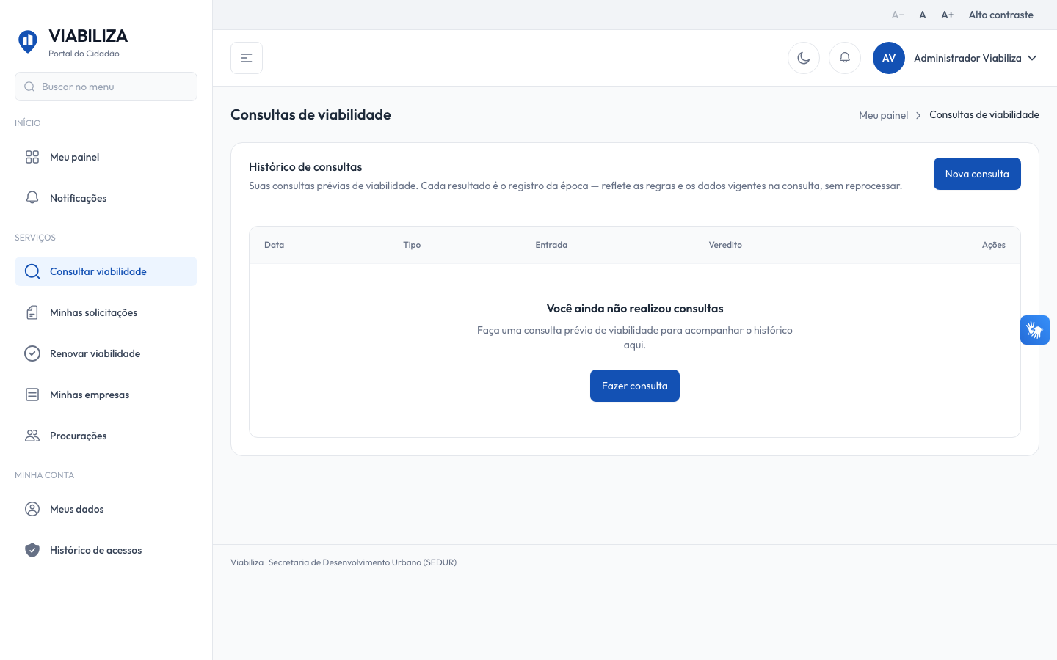

COMPORTAMENTO ESPERADO TELA 1
Cenário 1: Consulta bem-sucedida de quem está logado
Dado que o usuário está logado e a consulta devolveu resultado
Quando a consulta termina
Então surge um item desse usuário com o que foi informado, o resultado e as versões; consulta sem login ou com falha de localização não cria item

Cenário 2: Reabrir o resultado
Dado que existem itens do usuário
Quando ele abre o histórico
Então vê os seus, do mais recente ao mais antigo, e reabre o resultado gravado sem novo cálculo

Cenário 3: Consulta de outra pessoa
Dado que existem consultas de outra pessoa
Quando o usuário abre o histórico
Então elas não aparecem

